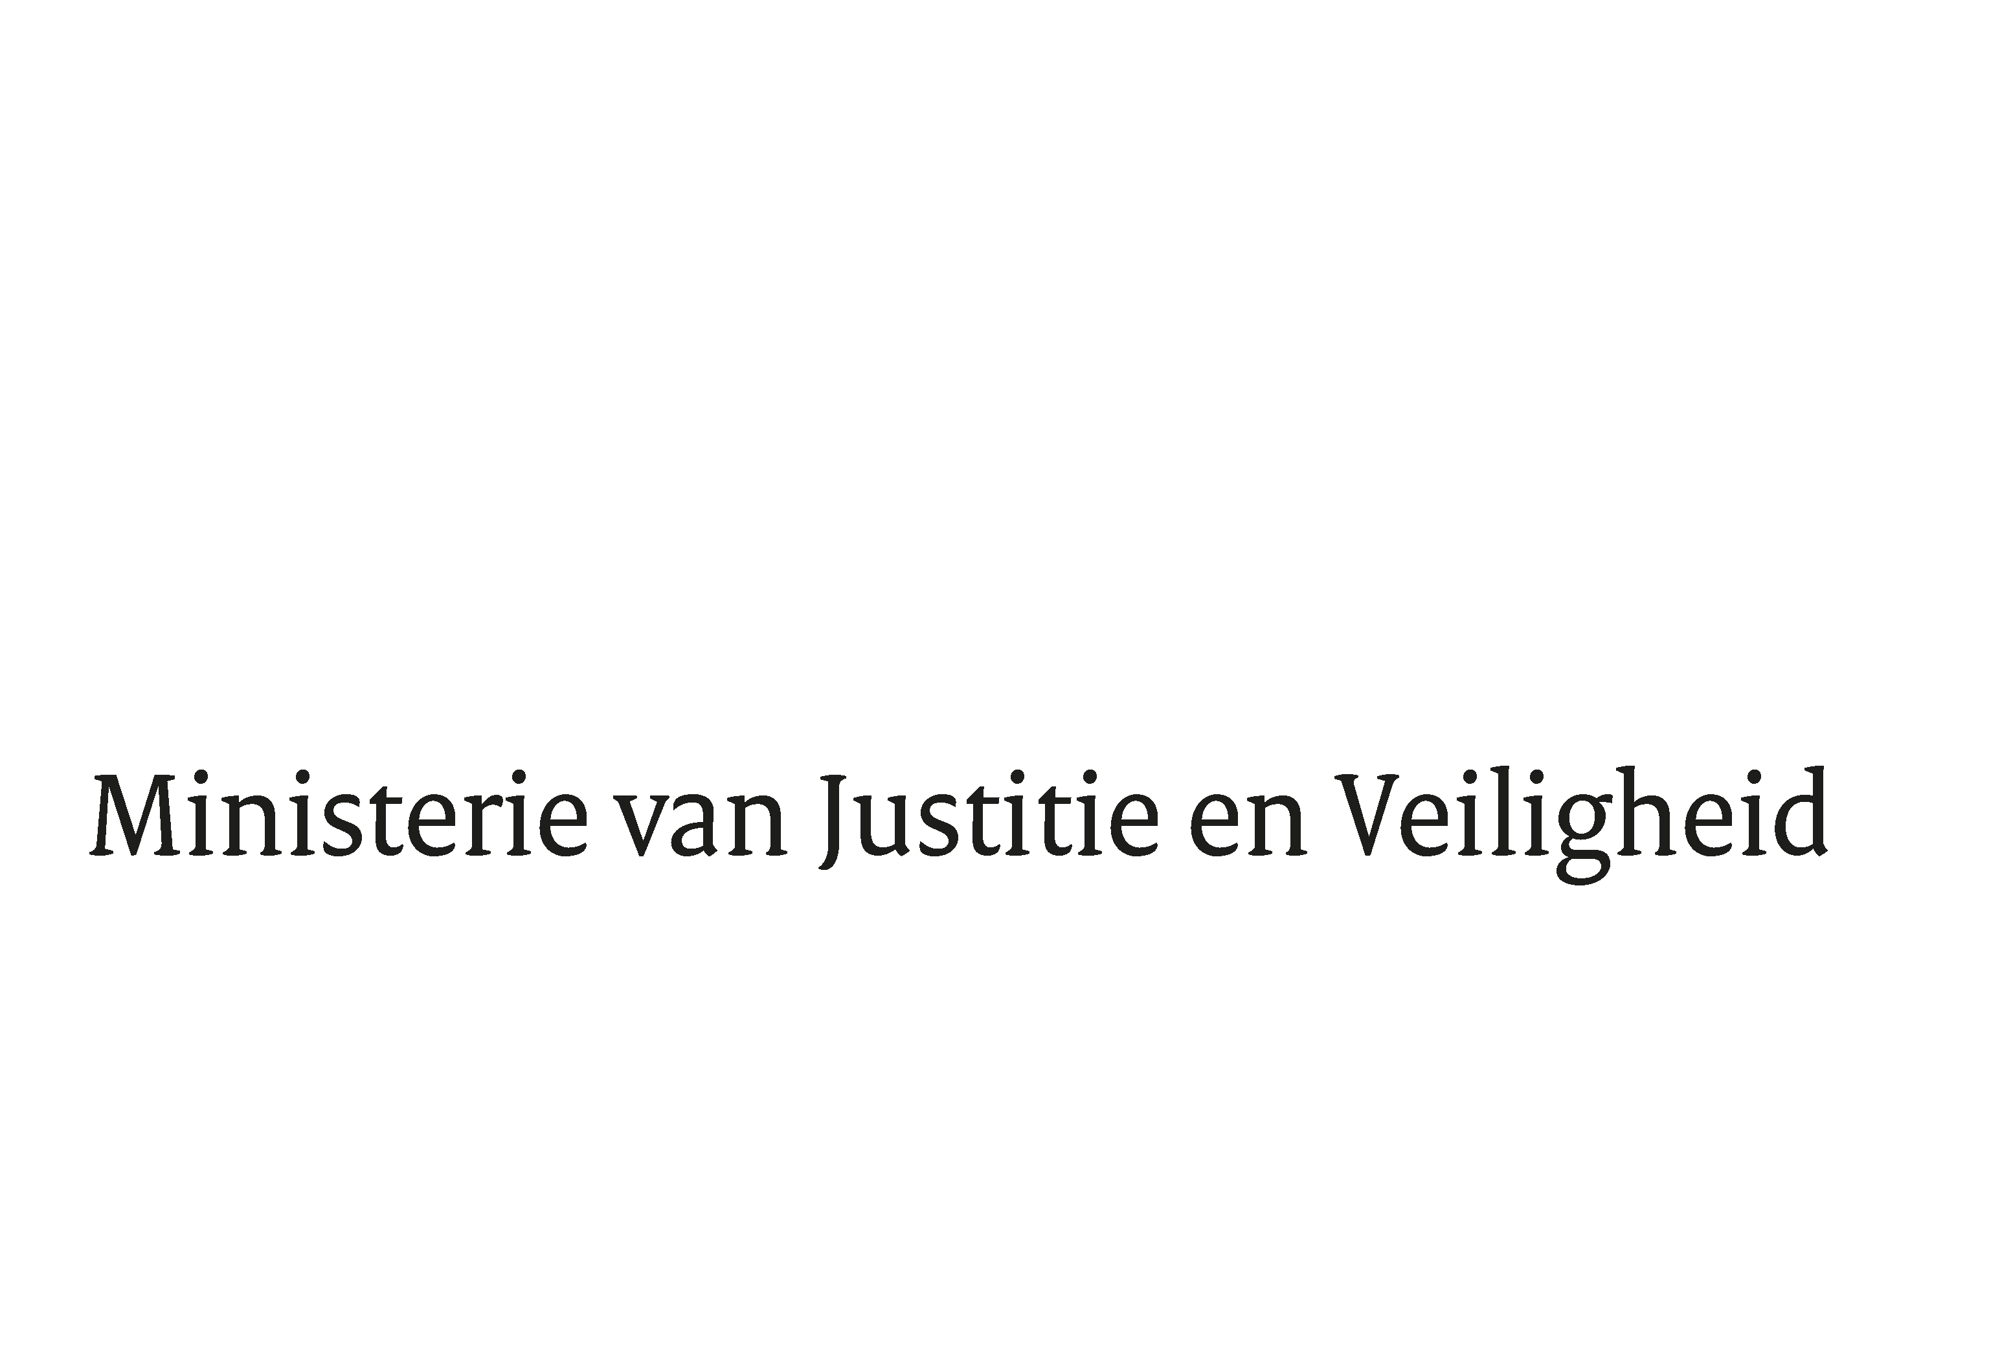

> Retouradres Postbus 20301 2500 EH Den Haag
Aan de Voorzitter van de Tweede Kamer
der Staten-Generaal
Postbus 20018
2500 EA DEN HAAG

Datum | 12 juni 2018
Onderwerp | VSO over de integrale migratieagenda
Directoraat-Generaal Vreemdelingenzaken
Directie Migratiebeleid

Turfmarkt 147
2511 DP Den Haag
Postbus 20301
2500 EH Den Haag
www.rijksoverheid.nl/jenv

Ons kenmerk
2270050

Uw kenmerk
19637

Bij beantwoording de datum en ons kenmerk vermelden. Wilt u slechts één zaak in uw brief behandelen.

Hierbij bied ik u mijn reactie aan op de vragen en opmerkingen van de vaste commissie voor Justitie en Veiligheid over mijn brief d.d. 28 maart 2018 inzake de integrale migratieagenda.

De Staatssecretaris van Justitie en Veiligheid,

Mark Harbers

